Муниципальное бюджетное общеобразовательное учреждение
Сявская средняя общеобразовательная школа

Персональный сайт учителя немецкого языка
Новиковой Анастасии Александровны

Выполнила:
учитель немецкого языка
МБОУ Сявской СОШ
Новикова А.А.

рп. Сява 2016 год

Жизнь современного человека невозможно представить без Интернета. А работу ищущих, творческих учителей – без сайта.
Идея создать сайт пришла года 1,5 назад для помощи обучающимся в системе образования и облегчения в изучении немецкого языка.
Прошлой зимой (2015года) я, Новикова Анастасия Александровна, начала работу над созданием сайта. Этот сайт я создавала на площадке wix.
Адрес сайта: skoromir.wixsite.com/mysite.
Несмотря на то, что сайт создан недавно, информацию я размещала на нем за 2 года.
Для чего нужен сайт? Во-первых, это очень интересно. Хочется делиться опытом, а здесь аудитория не ограничена. Во-вторых, сайт:
- позволяет хранить и транслировать свои материалы;
- может быть использован для дистанционного обучения;
- позволяет обмениваться опытом с коллегами, а также общаться с учениками в неформальной обстановке;
- может выступать и как СМИ, и как доска объявлений.
Я старалась сделать свой сайт:
- Удобным в работе: грамотная навигация, чтобы облегчить работу с сайтом и привлечь к нему посетителей. Фон, размер и цвет шрифта, заголовки, общее расположение материалов – старалась выдержать в едином стиле, чтобы соответствовали друг другу.
- Не загруженным ненужной информацией и различными эффектами.
- Систематически обновляющимся.
Сейчас хочу подробнее познакомить Вас с каждым разделом моего сайта.
СТРУКТУРА САЙТА.
Итак, мы находимся на главной странице.
На главной странице можно увидеть кнопки с разделами сайта. Главная. Портфолио. Методическая работа. Немецкий язык. Мой класс. Новости. Так же «Блог» и кнопка «Связаться». Слева установлен счетчик посещения гостей сайта.
Сверху расположена картинка. Данная картинка выбрана не случайно. Если бы все народы Земли взялись за руки, то они смогли бы обнять планету Земля (доказано учеными, Интернет). Но для того, чтоб это сделать людям нужно научиться понимать друг друга и ладить с друг другом. И моя цель хоть немножко, но «сгладить» эту преграду и помочь своим ученикам развить интерес к стране изучаемого языка. Так же и адрес Сайта (skoromir.wixsite.com/mysite) выбран не случайно. После проведения классного часа «Мир без войны» (фотоотчет можно увидеть в «Блоге») дети сделали вывод, что если развивать уважение и терпение друг к другу, и к другим нациям, то «МИР» наступит скоро.
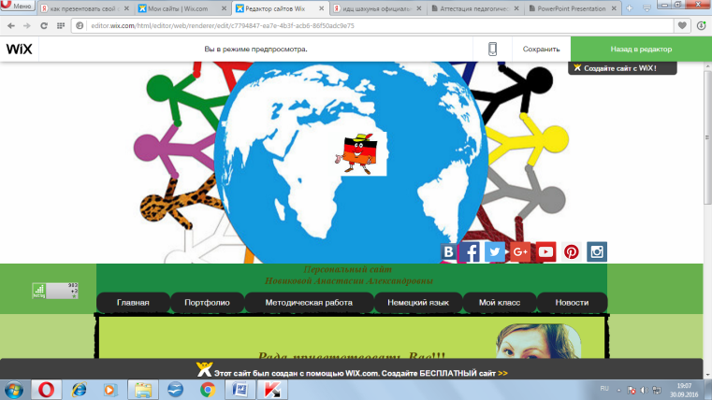
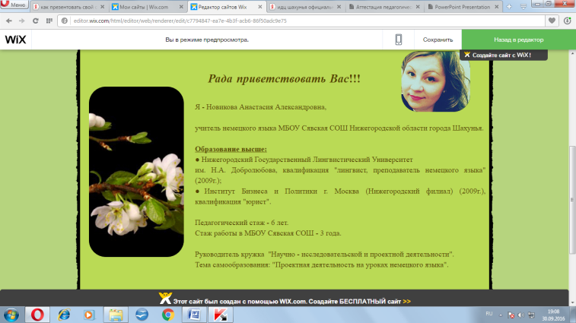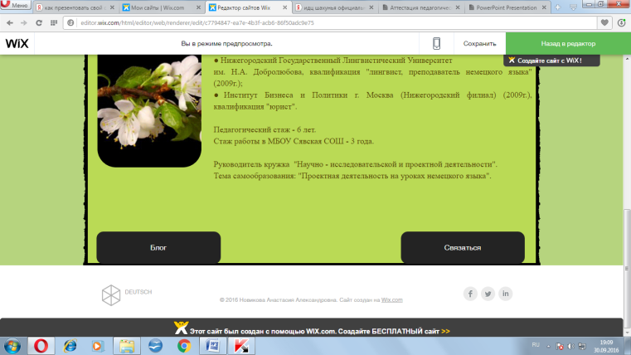
На этой странице мы видим информацию об авторе сайта. А именно обо мне.
Я, Новикова Анастасия Александровна. Образование высшее (НГЛУ им. Добролюбова – лингвист, преподаватель немецкого языка), высшее (Институт Бизнеса и Политики г. Москва - юрист).
Если нажать на слова «Высшее образование», то откроется гиперссылка с дипломами высшего образования.
С августа 2013 года работаю в МБОУ Сявской СОШ учителем немецкого языка.
Справа можно увидеть поиск по сайту.
Внизу страницы справа есть направляющая стрелочка, с помощью которой можно быстро вернуться наверх страницы.
Кнопка «Портфолио».
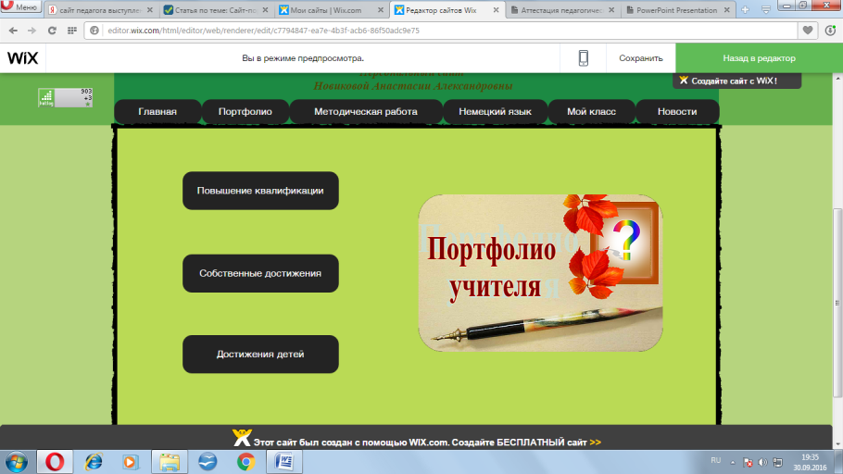
В данном разделе можно найти повышение моей квалификации. Собственные (т.е мои) достижения и достижения детей.
Рассмотрим «Повышение квалификации».
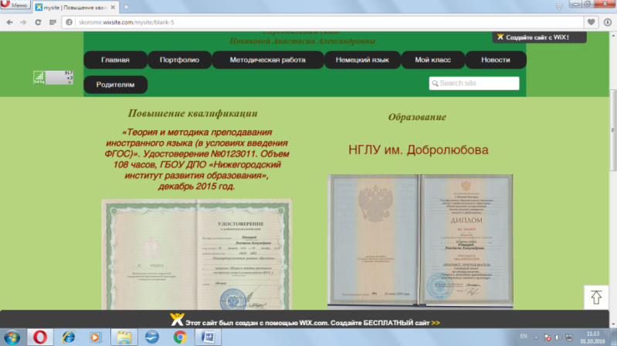
Сканированные дипломы ВУЗов и удостоверения о повышении квалификации. За последние 5 лет.
«Собственные достижения» в разделе «Портфолио».
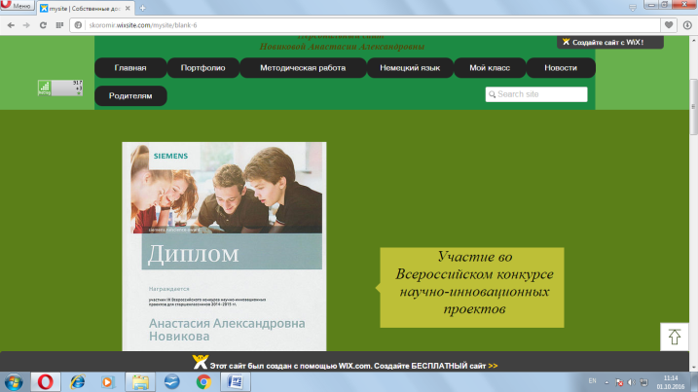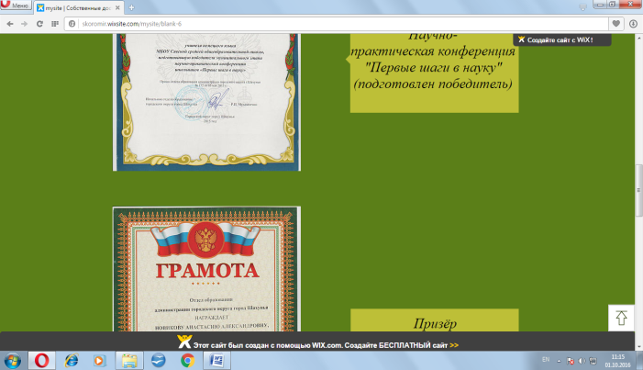
Здесь выложены мои дипломы с описанием номинации.
Далее «Достижения детей» в разделе «Портфолио».
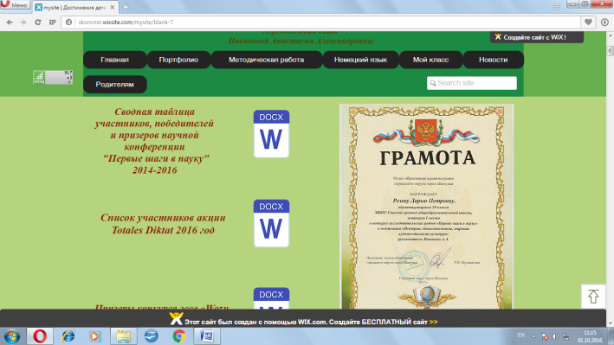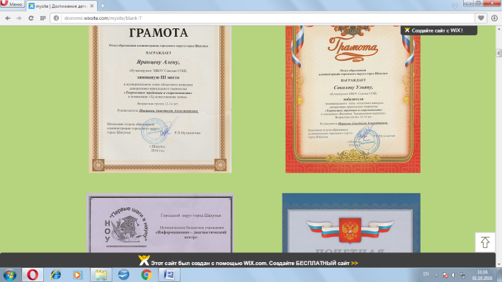
На этой странице мы можем увидеть награды детей которые они получили за участие того или иного конкурса под руководством Новиковой Анастасии Александровны.
Так же можно скачать таблицы участников формата World .
Следующий раздел, который можно открыть на главной панели называется «Методическая работа».
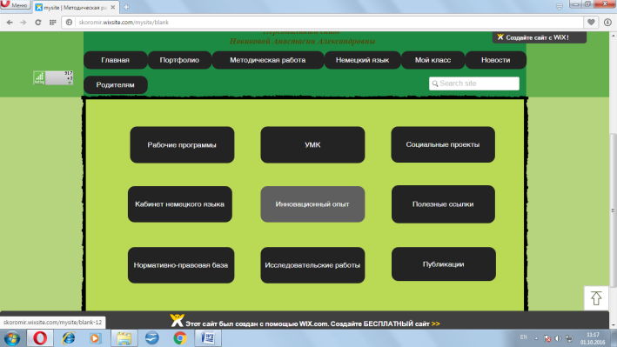
Этот раздел содержит следующие кнопки: «Рабочие программы», «Кабинет немецкого языка», «Нормативно-правовая база», «УМК», «Инновационный опыт», «Исследовательские работы», «Социальные проекты», «Полезные ссылки» и «Публикации».
Рассмотрим каждую отдельно.
Рабочие программы.
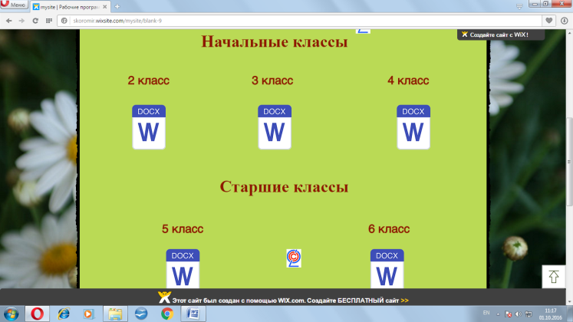
На эту страницу я прикрепила свои рабочие программы по немецкому языку со 2 по 11 класс, которые можно скачать.
Кабинет немецкого языка
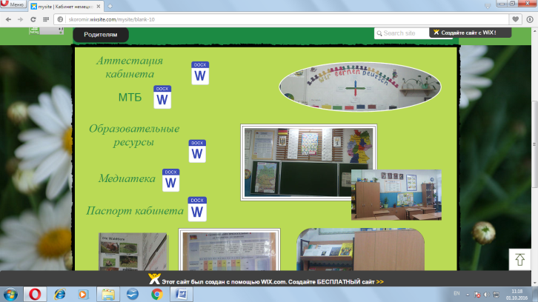
Фото, которые предоставлены на сайте соответствуют действительности. Если посмотреть внимательно, то на одном фото можно увидеть, тех самых человечков, которые могут обхватить всю планету «Земля». Этот стенд делали сами дети. Он и подчеркивает наше единство в классе и обучении.
Так же на странице «Кабинет немецкого языка» можно скачать аттестационный лист кабинета, материально-техническую базу, образовательные ресурсы, медиатеку и паспорт кабинета в формате Word.

Нормативно – правовая база. На мой взгляд важная страница на моем сайте. Здесь мы можем найти ссылки на законы и учреждения, содержащие Уставы и локальные акты, требующие особого внимания.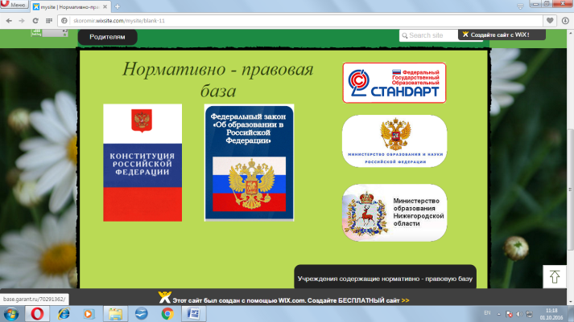 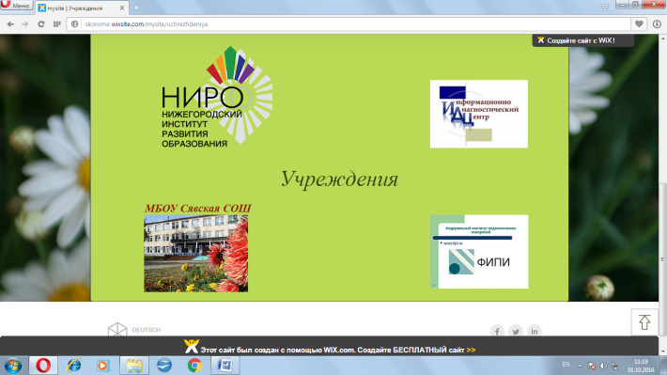

УМК
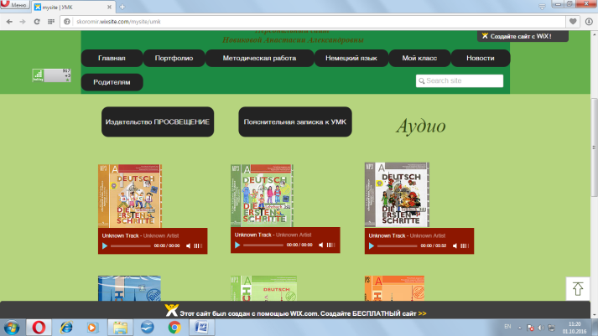
Нажав на кнопку «Издательство Просвещение» мы найдем учебно – методический комплект по обучению немецкого языка 2- 11 класса с пояснениями. И более подробную информацию мы можем получить в «Пояснительная записка к УМК» (в разделе УМК – Методическая работа)
Пример Пояснительной записки мы можем видеть ниже.
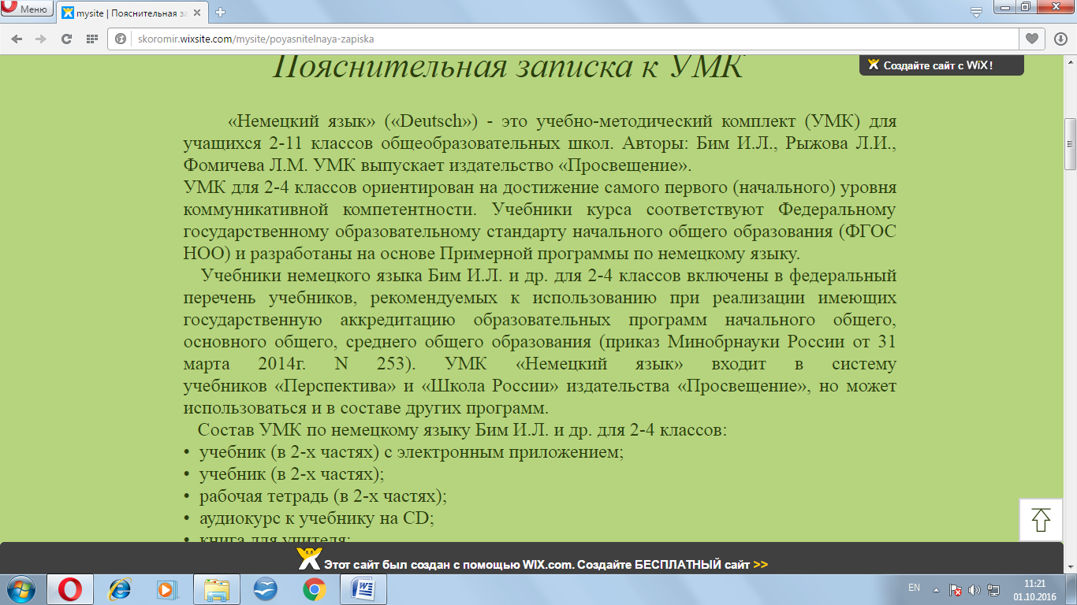

Инновационный опыт
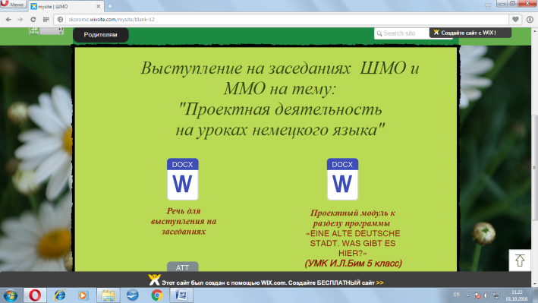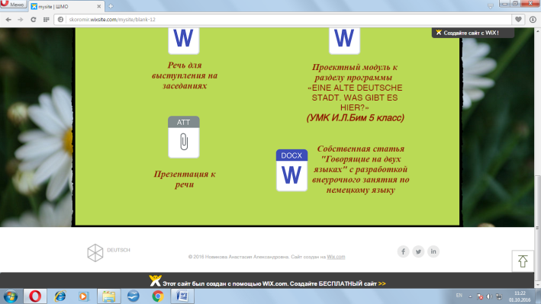
Здесь представлены мои выступления на заседаниях ШМО и ММО с презентацией. Так же можно скачать разработанный мною проектный модуль к уроку в 5 классе. И статью с разработанным внеклассным мероприятием «Говорящие на двух языках» в формате Word.
На страничке «Исследовательские работы» можно познакомиться с работами и презентациями детей принимавших участие в научно- практической конференции «Первые шаги в науку». И скачать их.
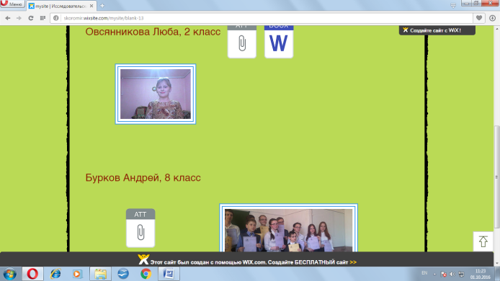

Социальные проекты.
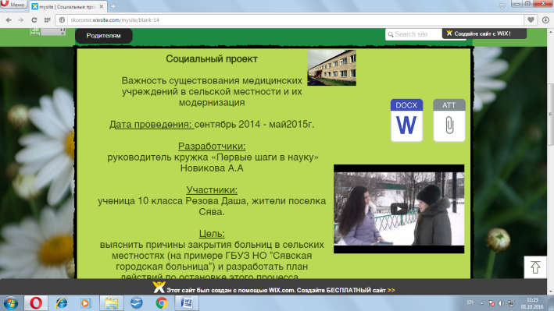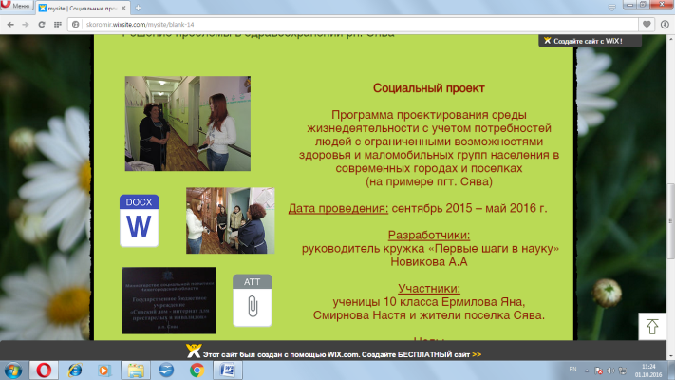
Мой любимый раздел и мое любимое направление. Ребята очень старались. Делали видео и фото. Совместно со мной мы посещали учреждения, с которыми сотрудничали. Ставили цели. Делали выводы. Эти проекты можно дорабатывать и реализовывать далее.
На этой страничке, Вы можете познакомиться с нашими работами, скачать их и просмотреть наши репортажи и опросы.

Полезные ссылки.
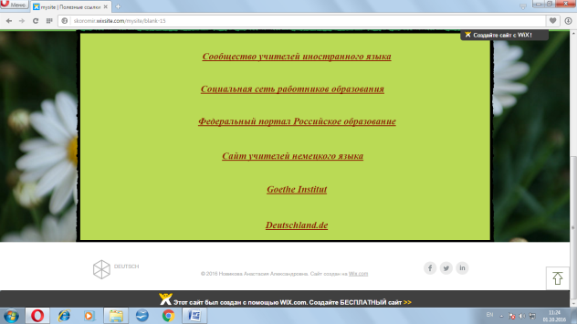
Здесь есть ссылки на сайты, которые могут помочь учителям немецкого языка в работе. С моей страницы можно перейти на этот сайт и зарегистрироваться на нем.

Раздел «Публикации» создан на перспективу. И находится в разработке.

На панели управления мы переходим к разделу «НЕМЕЦКИЙ ЯЗЫК».
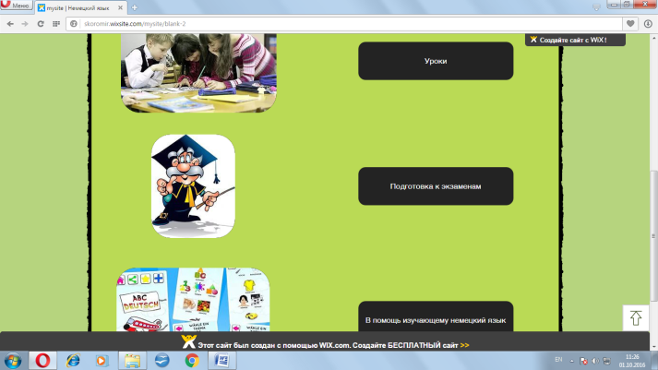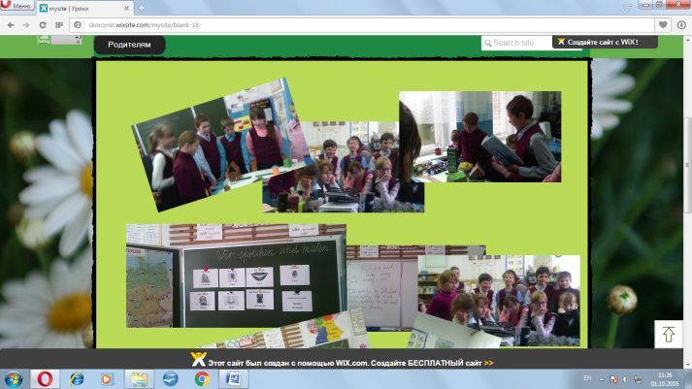
В этом разделе мы можем найти следующие кнопки «Уроки», «Подготовка к экзаменам» и «В помощь изучающему немецкий язык».

Уроки.
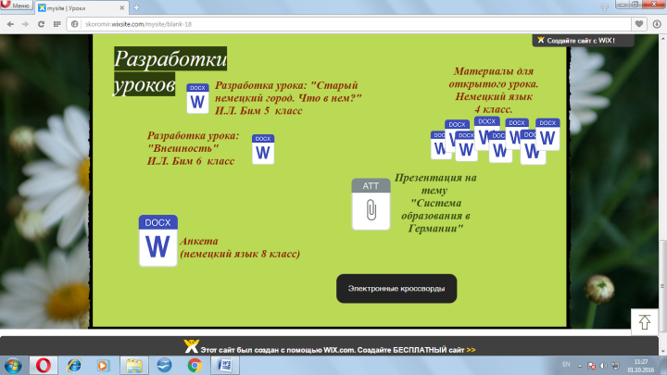
На этой странице выложены разработки уроков, которые можно скачать в формате Word. Так же с этой страницы мы можем перейти на страницу «Электронные кроссворды», где можно проверить свои знания с помощью кроссвордов. Так же скачать кроссворд в формате Word.
Электронные кроссворды
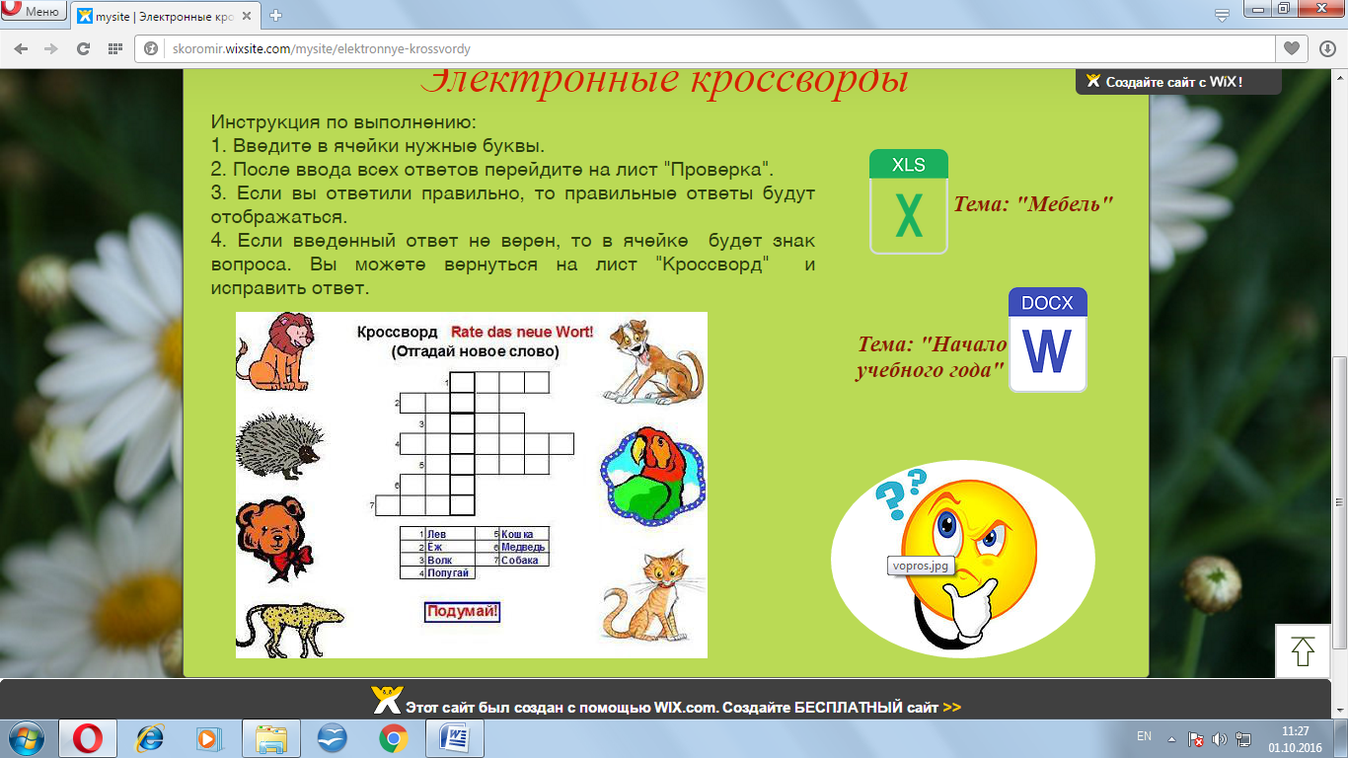

Подготовка к экзаменам. (В разделе «Немецкий язык»).
Этот раздел содержит ссылки на сайты, на которых можно осуществлять подготовку к экзаменам без регистрации.
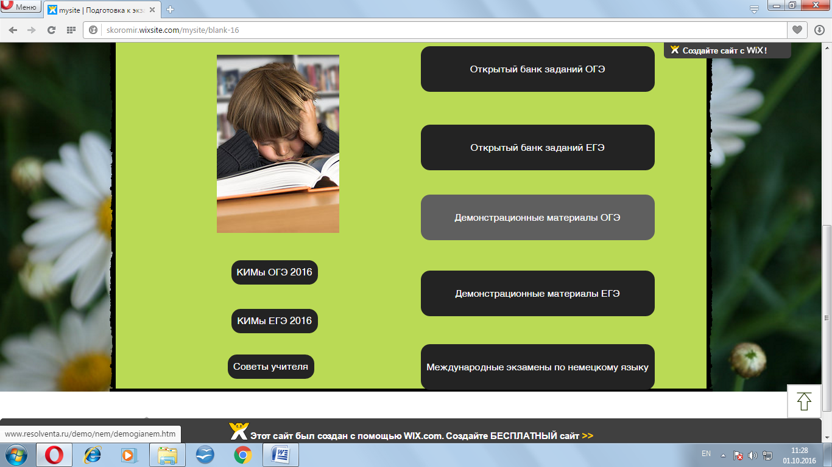
Важной кнопкой на этой странице являются «Советы учителя». На этой странице будут регулярно обновляться и дополняться материалы к подготовке к экзаменам и советы от учителя.
Советы учителя
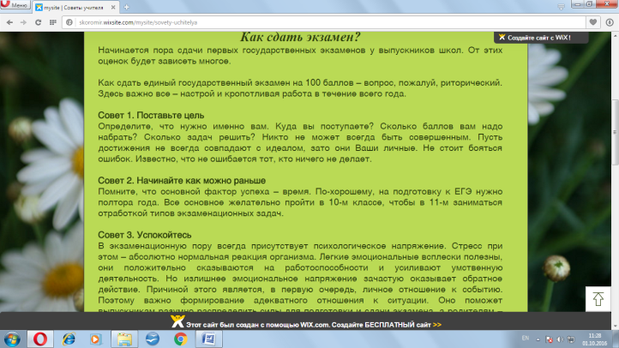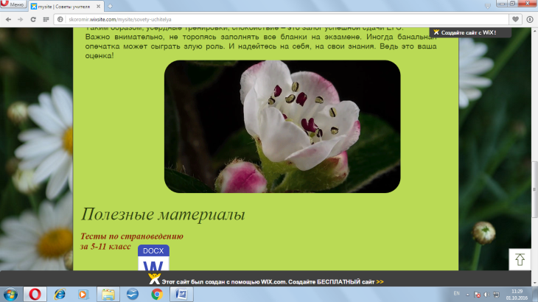

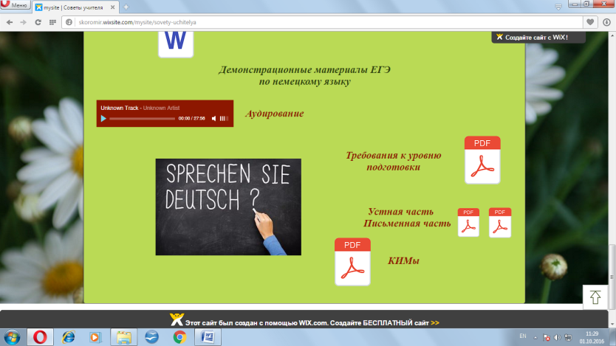
Материалы доступны для скачивания.

В помощь изучающему немецкий язык.
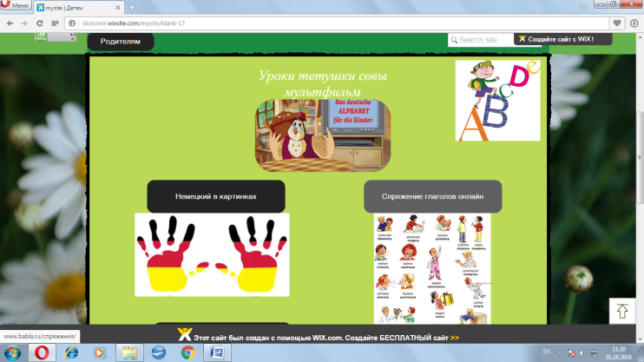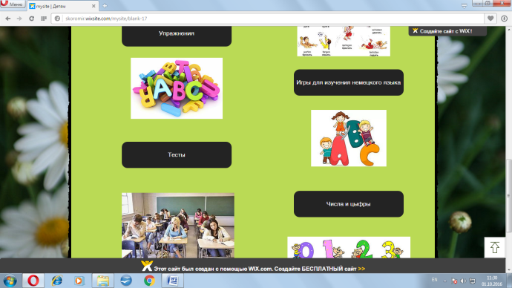
На этой странице можно посмотреть полезный мультфильм. Он будет интересен как младшим школьникам, так и взрослым.
Так же много тренировочных упражнений.
Мой класс
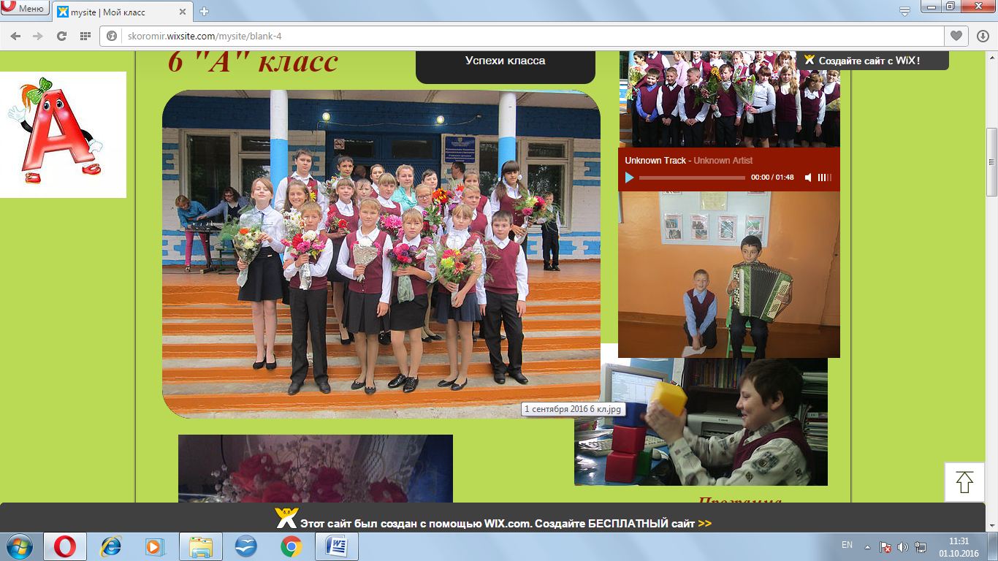
На этой странице видня моя воспитательная работа. Я являюсь классным руководителем второй год. В прошлом году у меня был 5 «а» класс. Сейчас они 6 «а». За прошлый год дети получили награды, которые можно увидеть перейдя на «Успехи класса».
Так же на этой странице можно скачать программу воспитательной работы, посмотреть таблицу посещения детьми кружков и секций. Так же выложена таблица успеваемости за прошлый учебный год (2015-2016 уч.г).

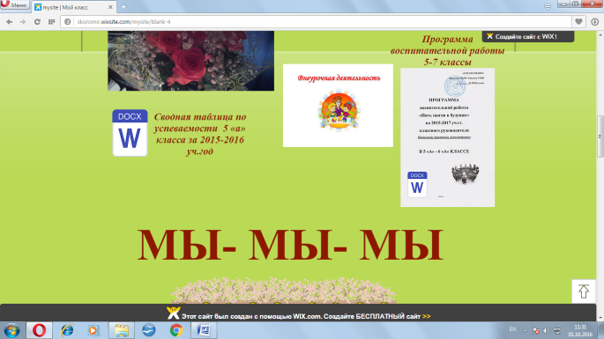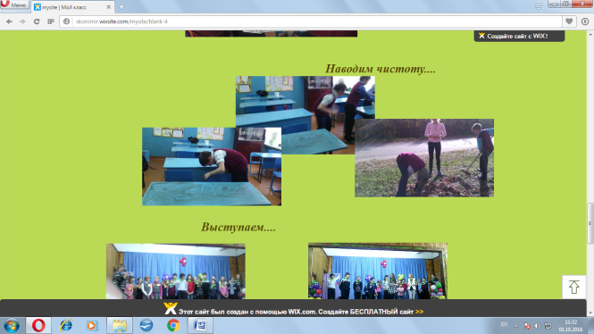
Успехи класса
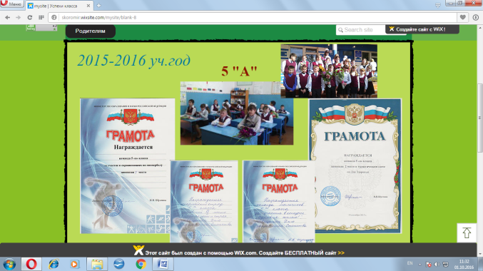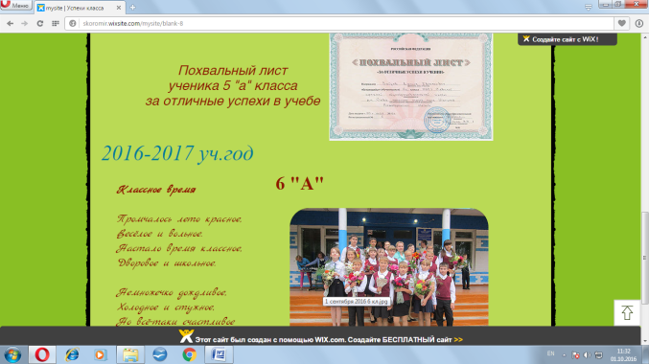

Новости
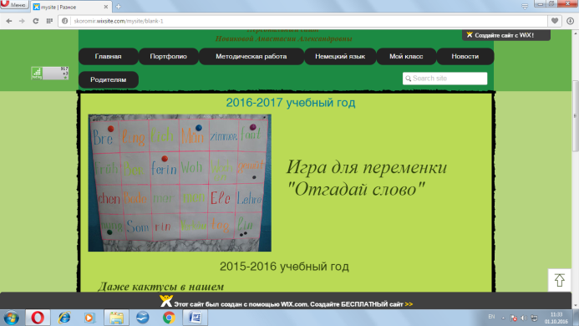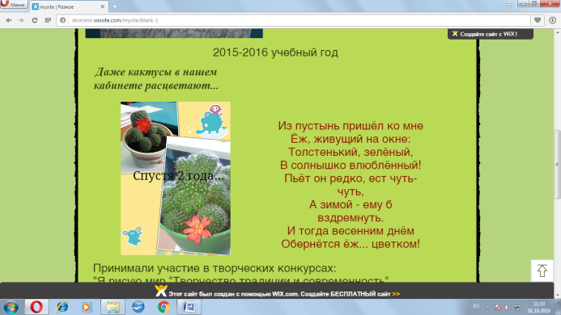
На этой странице я хочу продвигать ленту новостей. На перспективу планирую сделать ее бегущей строкой.

Кнопка «Родителям» в настоящее время находится в разработке.

Блог. (Находится на главной странице).
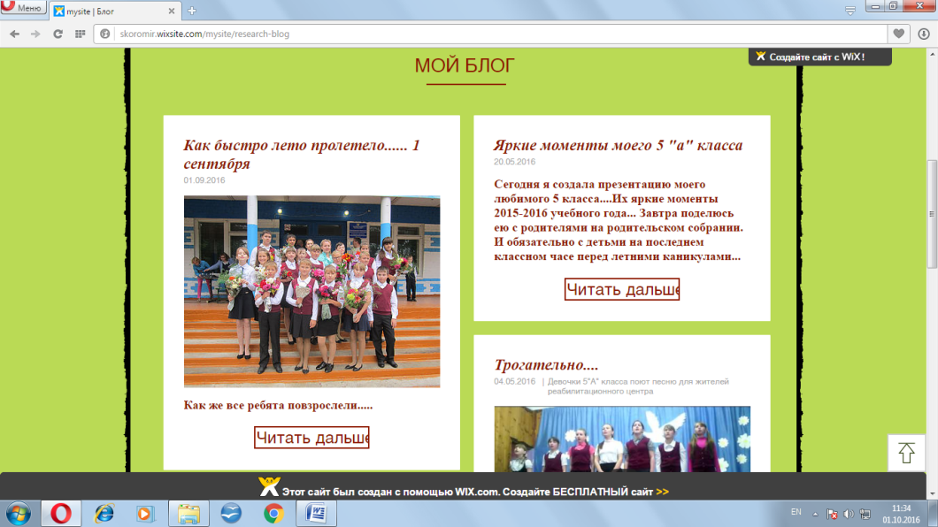
В моем блоге я пишу все, что интересного происходит со мной и с моими детьми.

Связаться. (Находится на главной странице).
Через эту страницу любой пользователь моего сайта может связаться со мной.
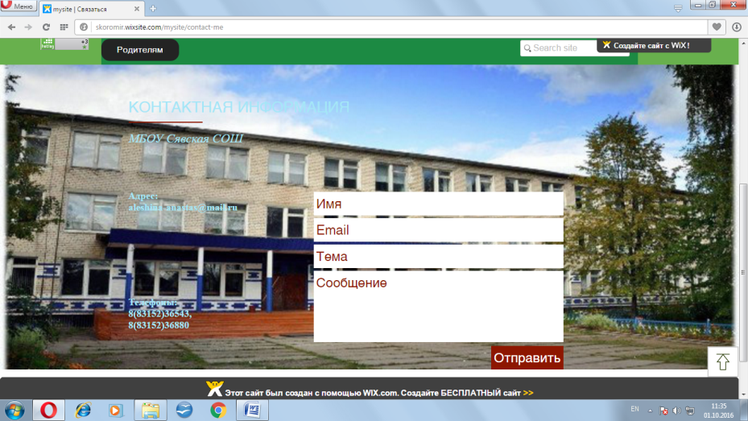

На будущее я хотела бы добавить на сайт, как можно больше своих разработок, чтоб мой сайт был полезен не только обучающимся немецкому языку, но и просто школьникам. Не только учителям немецкого языка, но и просто классным руководителям. Хочу глубже изучить правила по созданию сайтов, что бы создавать на сайте что то интересное, например погоду, календарь настроения, дни недели. И в дальнейшем помогать своим коллегам создавать собственные сайты.

